**CFGS**

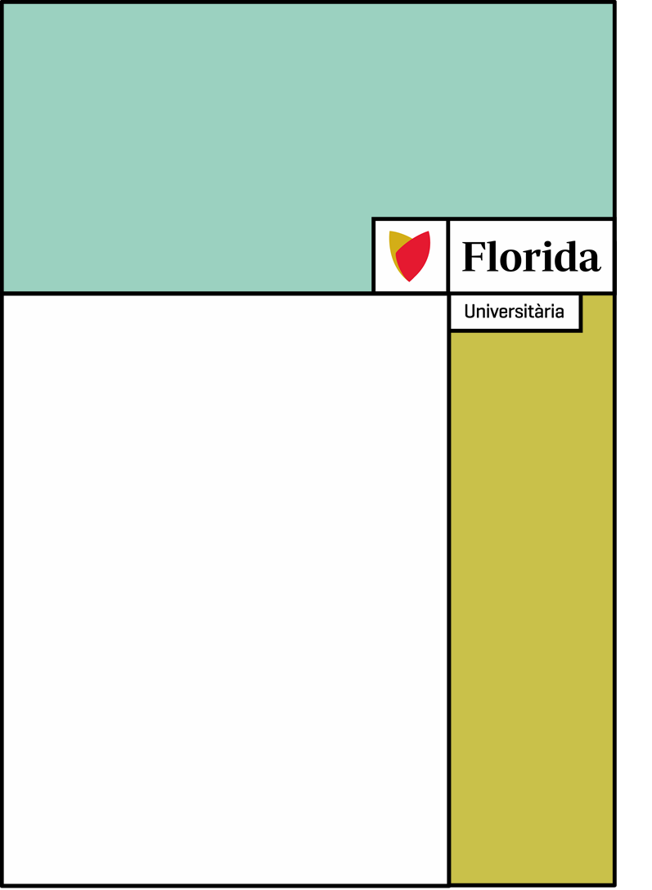

**DESARROLLO DE APLICACIONES WEB (DAW). Semipresencial**

**DESARROLLO DE INTERFACES WEB**

**(DIW)**

**Curso 2º**

**Unidad:** U3 -BOOTSTRAP

**Actividad:** AEV2 – AGENCIA INMOBILIARIA

**Nombre y apellido del autor/a:** Diego Chaparro Ortiz

**Fecha: 01/02/2025**

**Correo:** [dichor@floridauniversitaria.es](mailto:dichor@floridauniversitaria.es)

Tabla de contenido

INTRODUCCIÓN 3

LOGO DE LA EMPRESA 4

COLORES DE LA WEB 4

CONTENIDO DE LA WEB 5

FOTOGRAFÍAS WEB 5

BARRA DE NAVEGACIÓN Y PIÉ DE PÁGINA 6

Wireframe barra de navegación 6

Wireframe del pie de página 7

WIREFRAME 9

HOME 9

VENTA 10

CONÓCENOS 11

CONTACTO 12

MAPA DE NAVEGACIÓN 13

# INTRODUCCIÓN

**Uso del manual**

En este documento se indicará con detalles como será la página web de la empresa “ACB”, con una selección de colores y otros formatos acordes a la tienda. Los siguientes elementos han sido seleccionados por el propietario de la empresa en diferentes muestras de la misma. Se deberá de seguir este manual para llevar a cabo el proyecto, pueden tener cambios finales (si el cliente lo requiere).

**Estructuración del manual**

Ejemplo visual: Se mostrará las diferentes partes de la web con las fotografías correspondientes y explicando cada sección con más detalle.

Recomendaciones de diseño: Se presenta en este manual el correspondiente “Wireframe” para indicar la maquetación que debe de seguirse en el proyecto.

Colores: Los colores que se han seleccionados son por petición del cliente (se pueden tener cambios finales). Dichos colores están acorde al logo de la empresa y el “minimalismo” que quiere mostrar a los clientes.

Iconos: Para finalizar se mostrarán los iconos que se han utilizado para la creación de esta web.

# LOGO DE LA EMPRESA

El logo de la empresa es muy minimalista, se basa en una circunferencia con el nombre ACB y encima de este nombre tenemos una casa de mudanza. Los colores seleccionados siendo estos el amarillo y el gris representan:

Azul 🡪 confianza y seguridad

Gris 🡪 conocimiento

El icono de la empresa estará siempre presente en la cabecera de la página web en la zona izquierda (ver en siguientes apartados).

# COLORES DE LA WEB

Los colores que se han seleccionado para la web son por petición de los clientes, queriendo transmitir SEGURIDAD – CONFIANZA – RECLAMO DE ATENCIÓN. Al tener la empresa (sede) en la ciudad de Valencia, quieren transmitir modernidad (con la transformación de la ciudad).

|  |  |
| --- | --- |
| COLOR | CÓDIGO  HEXADECIMAL |
|  | #9FA6B2 |
|  | #3B71CA |
|  | #DC4C64 |
|  | Color blaco fondo |

Para la creación de la web se han seleccionado en definitiva pocos colores, siendo como principal para la cabecera y el pie de página el colors GRIS – SECONDARY

# CONTENIDO DE LA WEB

Para la letra de la web y las imágenes que se han utilizado hemos seleccionado los siguientes tipos:

**Texto general:** Arial (15px) 🡪 Siendo este el texto por defecto en el caso de que no indiquemos nada.

**Texto opciones barra navegación:** Calibri (18px)

**Texto pie de página (título):** Arial (16px) - bolder

**Logo empresa:** 100pxXauto (base x altura)

**Iconos barra navegación:** 35pxX35px

**Iconos idioma:** 35pxX35px

# FOTOGRAFÍAS WEB

|  |  |
| --- | --- |
| **FOTOGRAFÍA** | **TAMAÑO SECCIÓN** |
|  | 🡪Tipo de imagen que se muestra en la sección de “HOME - INDEX”, se trata de una imagen de estilo noticia. En la sección de Home se mostrará 3 fotos por fila con su respectiva descripción para indicar la noticia.  **Tamaño**  AutoX200px |
|  | 🡪Tipo de imagen que se muestra en la sección de ventas. Se pondrán en modo tabla con una clase offset para dejar un espacio en blanco en cada una de las filas.  **Tamaño**  400pxX230px |

|  |  |
| --- | --- |
| **FOTOGRAFÍA** | **TAMAÑO SECCIÓN** |
|  | 🡪Foto de empleados de la empresa, se irá cambiando de vez en cuando cuando se pida. Está situada en la sección “Conócenos”.  **Tamaño**  900pxXauto |
|  | 🡪Foto del local que se pondrá en la sección de “Conócenos”, justamente en la parte de debajo de la foto de los empleados.  Se pondrán tres fotos en un tipo “carousel” para poder desplazar las fotos.  **Tamaño**  700pX450px |

# BARRA DE NAVEGACIÓN Y PIÉ DE PÁGINA

🡪En todas las páginas que forman la web tendremos esta barra de navegación, en la que tendrá el logo de la empresa, las opciones de las diferentes secciones y los dos botone para seleccionar la lengua

## Wireframe barra de navegación



🡪El pie de página tendrá la siguiente estructura, conteniendo el mapa en Maps, redes sociales, información de contacto y el copyright.

## Wireframe del pie de página

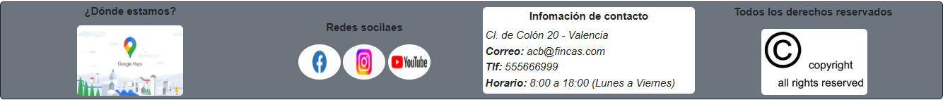ICONOS DE LA WEB

🡪En la web tendremos que utilizar los iconos que han seleccionado nuestros clientes, siendo los siguientes:

|  |  |
| --- | --- |
| **ICONO** | **DESCRIPCIÓN** |
|  | 🡪Icono que identifica la sección de “conócenos” en la barra de navegación. |
|  | 🡪Icono que representa a la sección de “contacto” para cuando el cliente quiera contactar una cita con ACB. |
|  | 🡪Icono que representa la sección de “Home” en la barra de navegación. |
|  | 🡪Icono que representa la sección de “Venta” en la barra de navegación. |

|  |  |
| --- | --- |
| **ICONO** | **DESCRIPCIÓN** |
|  | 🡪Icono para cambiar el idioma al español. |
|  | 🡪Icono para cambiar el idioma al inglés. |
|  | 🡪Icono para desplegar el texto que falta. |

# WIREFRAME

En esta sección se mostrará el wireframe de la página web, se indicará el nombre correspondiente del archivo para dejarlo fijado. Habrán dos documentos siendo uno en español y otro en inglés.

## HOME

**Nombre:** index.html (español) y indexI.html (inglés)

🡪Disponemos las tres últimas noticias de la página con el texto medio, se despliega con el botón de “+”

## VENTA

Nombre: ventas.html (español) – ventasI.html (inglés)

🡪 Se mostrarán las casas que hay disponibles en ese momento con su precio particular y un botón de “contactar” que te lleva a la página correspondiente para pedir una cita (EN CADA UNO DE LAS VIVIENDAS TENDRÁN EL MISMO BOTÓN JUNTO CON SU PRECIO).

## CONÓCENOS

Nombre: conocenos.html (español) – conocenosI.html (inglés)

🡪En esta parte de la WEB pondremos una foto de los empleados (como hemos comentado anteriormente) y debajo un carrusel de 3 fotografías del local.

🡪Las fotos del local se podrán pasar con las flechas en la dirección correspondiente, tendrán un tamaño en concreto (no ocuparán todo el despacio de abajo).

**Las fotos del local están en este wireframe a un tamaño menor del que debería en realidad.

## CONTACTO

Nombre: contacto.html (español) – contactoI.html (inglés)

🡪Este es el formulario para que los empleados de la empresa te manden un correo para concertar una cita (correo o llamada de teléfono).

# MAPA DE NAVEGACIÓN

En estos momentos la estructura de la web es un tipo RETICULAR ya que están todas unidad entre sí y se pueden navegar entre ellas de forma libre. Obviamente este modo no es el aconsejable para webs muy grandes (en estos momentos esta web es muy pequeña).

Como la página irá creciendo con el tiempo siendo más perfeccionada se tendrá que plantear otro tipo de estructura, la idea de estructura será JERÁRQUICA, es decir, estará index.html y de ella colgarán las demás secciones, posteriormente de esas secciones colgarán sus respectivas páginas.

Ej: HOME 🡪 VENTAS (ver en detalle una vivienda) 🡪 VIVIENDA EN DETALLE

